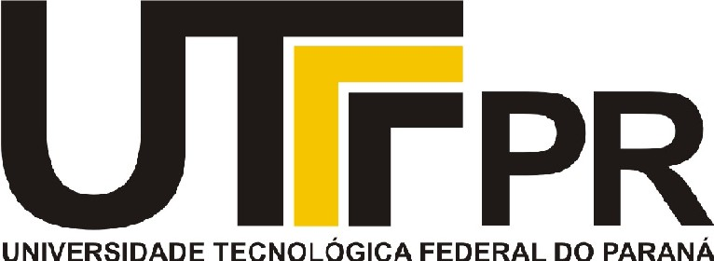

I CURSO DE ESPECIALIZAÇÃO EM CULTURA, TECNOLOGIA E ENSINO DE LÍNGUAS.
I CECTEL

OBJETIVO: Visa a formação e aperfeiçoamento lingüístico, ético, cultural e tecnológico do profissional atuante na área da linguagem, instrumentalizando professores de línguas vernáculas e estrangeiras na pesquisa, reflexão e busca de soluções sobre questões inerentes à sala de aula.

METODOLOGIA

- Aulas expositivas e práticas.
- Laboratório de multimídia.

NÚMERO DE VAGAS: 27 (vinte e sete)

REALIZAÇÃO:

Inscrições: 13 a 23 de fevereiro de 2006
Local: UTFPR – Campus Cornélio Procópio, Av. Alberto Carazzai, 1640.
Início das aulas: 18 de março de 2006
Turnos de funcionamento: O curso será ministrado aos sábados com aulas das 8 às 12 horas e das 13 às 17 horas.
Carga horária: 360 horas

INVESTIMENTO:

Taxa de inscrição: R$ 35,00
Matricula: R$ 185,00

Ministério da Educação
Universidade Tecnológica Federal do Paraná

Campus Cornélio Procópio

Mensalidades: R$ 185,00 (inclusa orientação monográfica, material do curso e coffee break matutino/vespertino)

DISCIPLINAS:

- Leitura e Ensino.
- Políticas Educacionais para as Línguas Estrangeiras.
- Metodologia da Pesquisa.
- Dialogismo e engajamento social nas literaturas de Língua Portuguesa, Espanhola e Inglesa, sob um prisma histórico-cultural.
- Métodos e Técnicas de Ensino de Línguas Estrangeiras.
- A percepção da obra de arte: o olhar estrangeiro.
- Tópico Especial: Gramática aplicada ao ensino de Língua Estrangeira.
- Lingüística Textual.
- Contribuições práticas dos gêneros textuais à cultura e ensino da língua.
- Uma questão de gênero: a escritura feminina.
- Filosofia e Literatura - possíveis aproximações.
- O ensino de Língua Estrangeira com objetivos específicos.
- Tecnologias da informação e da comunicação no ensino de línguas.

CORPO DOCENTE/TITULAÇÃO:

Durvali Emilio Fregonezi – Doutor/UNESP
Telma N. Gimenez – Doutora/Lancaster University
Mara Peixoto Pessoa – Doutoranda/UNICAMP
Guadalupe E. dos Santos Menta – Mestre/UEL
Maria de Fátima Tondelli – Mestre/UTFPR-PG
Marilu Martens de Oliveira – Doutoranda/UNESP
Leda Mª D. C. Resende – Especialista/FAFICOP
Luciana Pereira da Silva – Doutoranda/UFPR
Dalci Apª B. Furlan – Especialista/CEFETPR-CP
Luciana Carneiro Hernandes – Mestre/UNESP
João Donizeti Leli – Especialista/FAFICOP
Sara Ilda I. Algaré Enjoji - – Especialista/UMC
Marisa Marques de Souza – Mestre/UEL
João Coelho Neto – Especialista/UEL

COORDENAÇÃO ACADÊMICA:
Profa. MSc. Marisa Marques de Souza

CERTIFICADO:

Expedido pela UTFPR/MEC

INFORMAÇÕES SOBRE O I CECTEL:
Telefones: (43) 3520-4013 GEREC, (43) 3520-4035 DEPOG, (43) 3520-4053 CALEM
Site: http://www.cp.cefetpr.br/posgraduacao/icectel
E-mails: calem@cp.cefetpr.br ou depog@cp.cefetpr.br

